Муниципальное бюджетное дошкольное образовательное
Учреждение «Детский сад №50 «Теремок» общеразвивающего вида с приоритетным осуществлением физического направления развития воспитанников» Челябинская область г. Озерск

Конспект урока на тему
«Путешествие»

подготовила воспитатель
Ковбель Анастасия Петровна

Озерск
2014г.

Цель: Развивать у детей чувство патриотизма и любви к своей Родине.
Задачи:
1.Обобщить и систематизировать знания детей о России.
2. Формировать уважительное отношение к государственным символам.
3. Закрепить названия достопримечательностей города Озерска.
Словарная работа: Достопримечательность.
Материалы: Изображения гербов и флагов, картинки достопримечательностей города Озерска.
Предварительная работа:
- Беседы о России и российской символике;
- Экскурсия по городу Озерску;
- Экскурсия в кукольный театр («Как работает театр»)

Ход занятия:
Воспитатель: На планете много разных стран, но самая большая наша страна. Как она называется? (Россия.)
– Правильно, Россия. А какая она наша Россия?
Дети: Большая, любимая, красивая, огромная, богатая, сильная.
– Россия, – наша Родина. Ребята, объясните, как вы понимаете, что такое “Родина”?
Дети: Родина – место, где мы родились; страна, в которой мы живем. Родина у каждого человека одна.
– Ни одна страна в мире не имеет такой огромной территории, как Россия. Посмотрите на карту. (Воспитатель показывает детям карту России.) Вот как много места занимает территория России. Когда на одном конце нашей страны люди ложатся спать, на другом начинается утро. На одном конце нашей страны может идти снег, а на другом – припекать солнышко. Чтобы добраться с одного конца на другой на поезде надо ехать 7 дней – неделю, а на самолете лететь почти сутки. И вот сегодня я предлагаю вам путешествие по России.
– Ребята, а на чем можно путешествовать?
Дети: На самолете, автобусе и т.д.
Воспитатель: Я предлагаю вам путешествие на поезде. Отправляемся. Занимаем места в вагоне.
Воспитатель: Станция называется “Государственная”
– Назовите столицу России.
Дети: Столица России - Москва.
– А кто расскажет стихотворение о Москве?
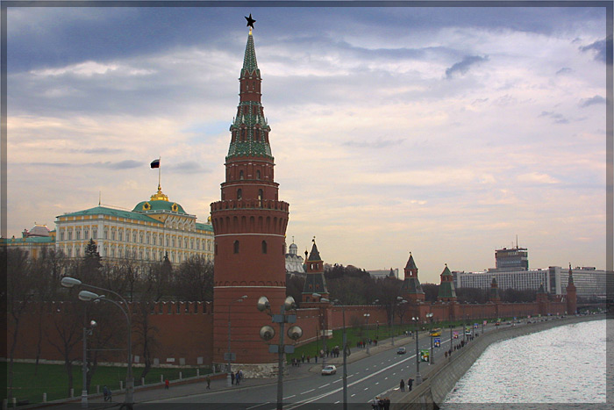
Стихотворение:
Москва – это Красная площадь,
Москва – это башни Кремля,
Москва – это сердце России,
Которое любит тебя. (В. Степанов)
Воспитатель: Президентом нашей страны является…?
Дети: Президент нашей страны – Владимир Владимирович Путин.
– Назовите государственные символы России.
Дети: Герб и флаг.
– Ребята, найдите флаг нашей страны среди других. ( На столе лежат изображения флагов, дети выбирают из предложенных флаг России.)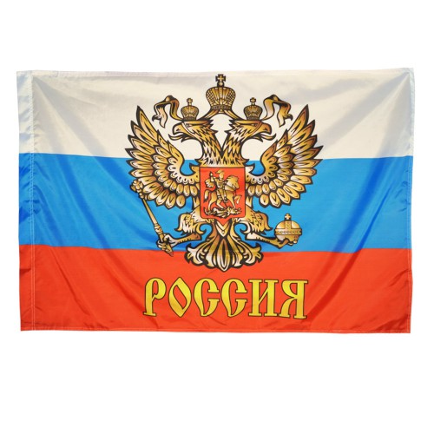 

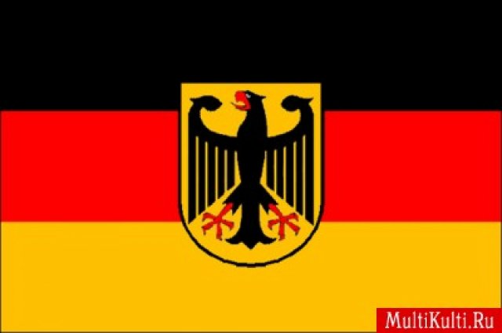
– Молодцы! Скажите, какого цвета флаг России?
Дети: Белый, синий, красный.
- Что означают эти цвета?
Дети: Белый - чистота, добро, Синий - верность, целомудрие, Красный - мужество, великодушие.
-Кто мне сейчас повторит, что означают эти цвета? Ответы детей.
Вот сейчас я вам дам разные полоски бумаги, а вы должны из них выбрать нужные цвета, и выложить флаг России.
Воспитатель: А сейчас найдите герб нашей страны. (Раскладываются изображения, дети выбирают из них, герб России.)

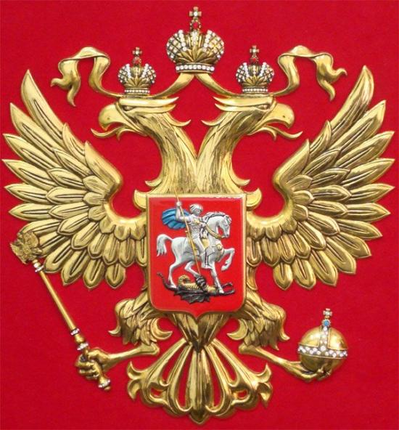
– Что обозначает герб России?
Современный герб России представляет собой золотого двух главного орла на красном фоне. Над которым изображено три короны, символизирующий суверенитет России. Одна голова смотрит на Запад, другая на восток, потому что Россия расположена как в Европе, так и в Азии. На груди щит с Георгием Победоносцем, символизирующим борьбу добра со злом, свет с тьмой, защитника Отечества, в лапах находиться скипетр и держава, олицетворяющий власть и единство.
Молодцы ребята.
Давайте посмотрим, ребята на карту, скажите, мне в какой области мы живем?
Дети: В челябинской области.
Давайте посмотрим на герб Челябинской области. Что он означает?
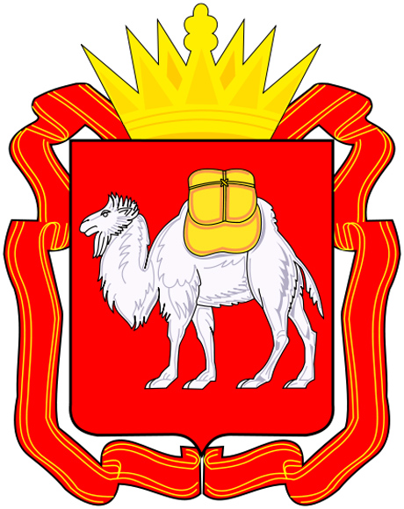
Дети: На нем изображен двугорбый верблюд,
В каком городе мы живем?
Дети: Мы живем в городе Озерске
Воспитатель: А кто знает, какой герб у нашего города?
Что он означает?
Дети: Герб нашего города представляет собой синее поле, в золотом огненном кольце серебряный крест, из квадратиков сложенный, а поверх него – золотая ящерица.
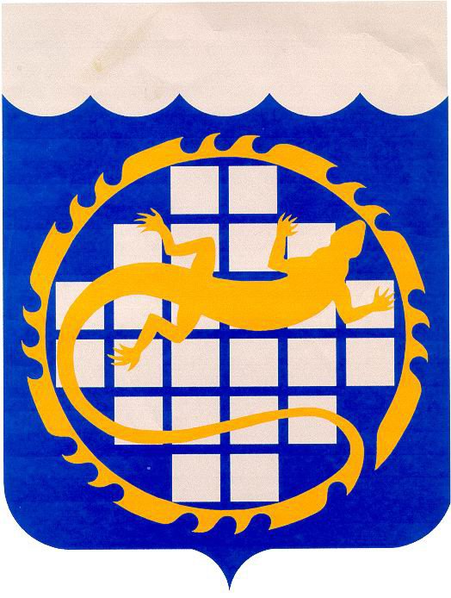
Молодцы ребята, а сейчас давайте вспомним, какие достопримечательности есть у нас в городе?
Дети: В нашем городе есть памятник Ленину, Курчатову. На озере стоит «Ротонда (Беседка Курчатова)». Памятник «Вечный огонь». Есть театр «Наш дом», ДДМ, кукольный театр «Золотой петушок». В городе есть библиотека, к/т «Октябрь», д/к «Маяк» (Показ фотографий города).
Воспитатель: А сейчас мы с вами сядем за стол и нарисуем и раскрасим самостоятельно флаг нашей страны.
Молодцы ребята, вот какое у нас получилось небольшое путешествие на станцию «Государственную».
Многое мы с вами вспомнили. Вам понравилось наше занятие? Что вам понравилось?
Наше занятие закончено
Список литературы:
- Данилина Г.Н. Дошкольнику об истории и культуре России – М.: Акт, 2005
- Дошкольное воспитание №1, 2012
- Картинки - http://images.yandex.ru/yandsearch
- Ковалева Г. А. Воспитывая маленького гражданина – М.: Акт, 2003
- С чего начинается Родина?- под ред. Л.А. Кондрыкинской – М.: Сфера, 2004
- Трякин П. Памятные места Озерска - г. Озерск, Челябинская область

